Урок по алгебре в 7-м классе на тему: "Линейная функция и ее график"

Вид урока: комбинированный.
Цели урока:
Образовательные
Повторить и систематизировать основные знания учащихся по теме.
Обобщить полученные знания и навыки в решении упражнений.
Выработать умение анализировать и находить правильное решение проблемных ситуаций.
Воспитательные
Воспитание познавательной активности, чувства ответственности, культуры общения.
Развивающие
Развитие логического мышления, зрительной памяти, математически грамотной речи, сознательного восприятия материала.
Основные знания и умения
1. Значение определения линейной функции, прямой пропорциональности.
2. Иметь представление о графике линейной функции.
3. Уметь строить график линейной функции и работать с графиком.
4. Знать условия взаимного расположения графиков линейных функций.
5. Уметь решать задачи по теме как графически, так и аналитически.
Формы обучения
Фронтальная
Выполнение общих заданий.
Опрос.
Групповая
Дифференцированная самостоятельная работа в трёх вариантах сложности по карточкам.
Индивидуальная
Каждый принимает участие в устной работе, работа по карточкам.
Оборудование: учебная доска c координатной плоскостью, кодоскоп, конверты с карточками, дидактические материалы.

Ход урока
Проверка домашней работы (с помощью кодоскопа).
Устная работа (опрос и дополнительные вопросы по теории)
1.Найди ошибку в построении графиков (на плёнках кодоскопа):
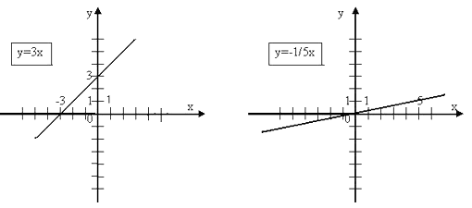
рис.1
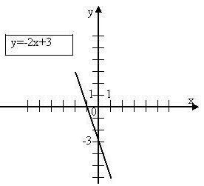
рис.2
2. На доске с координатной плоскостью изображены несколько графиков и даны карточки с формулами функций. Задание: найти соответствующие формулам графики.
Карточки:
- у = 3
- у = 4х
- у = -2х-2
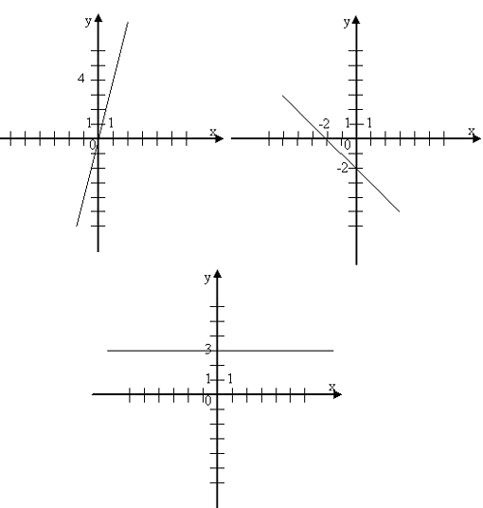
рис.3.
3. Является ли функция линейной? Если да, то назовите k и b.
а) у = (4х - 7) / 2 б) у = х (6 - х) в) у = 3(х + 6) -18
г) у = х (4 - х) + х2 + 5 д) у = 8 / х е) у = х/5
4. Опишите, что представляет собой график функции:
а) у = 15х б) у = -25
в) у = -0,5х г) у = 0
5. Каково взаимное расположение графиков функций:
а) у = 3х + 5 и у = 3х - 18
б) у = -4х + 7 и у = - х + 3
Решение упражнений (на доске и в тетради)
1. Дидактические материалы.[2] Стр. 109. К-3 В-3
Задание №2
а) Построить график функции y = 2х + 4
Решение
а) у = 3х + 4-линейная функция
D(у): x-любое
Графиком является прямая АВ
Найдём координаты точек А и В
Если х = 0, то у = 2*0 + 4 = 4
Если х = -2,то у = 2*(-2) + 4 = 0
x | 0 | 4
y | 4 | 0
А(0;4)
В(-3;-2)
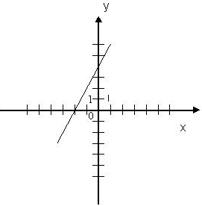
рис.4
б) Укажите с помощью графика, чему равно значение у при х = -1,5
Если х = -1,5 ,то у = 1
2. №310(а; в) [1]
Проходит ли график функции у = 1,2х-7 через точки A(100;113) и С(-10;5)
Решение
Подставим координаты точек в формулу функции
113 = 1,2*100-7
113 = 120-7
113 = 113-верно
Значит, график функции проходит через т. А(100;113)
5 = 1,2*(-10)-7
5 = -12-7
5 = -19-неверно
Значит график функции не проходит через точку С(-10;5)
3. №383(б)[1]
Не выполняя построения, найдите координаты точки пересечения графиков функций
у = 16х - 7 и у = 21х + 8
Составим и решим уравнение:
16х-7 = 21х + 8
16х - 21х = 8 + 7
-5х = 15
х = -3
Если х = -3, то у = 16*(-3)-7 = -48-7 = -55
А(-3;-55)-точка пересечения графиков.
Самостоятельная работа
Дифференцированная самостоятельная работа в трёх вариантах сложности по карточкам (карточки прилагаются) [2]
Вариант А
Найдите значение функции у = 1,5х-1 при х = 2
Вариант Б
Найти координаты точек пересечения с осями координат графика функции у = 8х-8
Вариант В
Не выполняя построения, найдите координаты точки пересечения графиков функций
у = 10х-14 и у = -3х + 12
Подведение итогов урока
1. Выставление оценок.
2. Домашнее задание:
Учебник[1]:
Повторить п. 13-15
№370; №373(а; б); №383(а; в)

